«Рассмотрено»  Руководитель МО учителей истории и обществознания МОУ гимназии № 45  ____________________/Батракова К.А. /  Протокол № __ от «____ »_____________2018 г. | «Согласовано»  Заместитель руководителя по УВР  МОУ гимназии № 45  _________________________/Федорова Л.В./  «____»___________________2018г. | «Утверждено»  Руководитель МОУ гимназии № 45  _______________________/Атрохименок Н.М./  «____»___________________2018г.  «Принято»  на педагогическом совете  Протокол № __ от «____ »_____________2018 г.
Рабочая программа по факультативному курсу «Искусство»
(«Мировая художественная культура»)
(5-7 классы)

Планирование составлено на основе:
- Примерной основной образовательной программы основного общего образования;
- Федерального базового учебного плана;
- Учебно- методического комплекта:
- учебник: Г. И. Данилова «Искусство: Вечные темы искусства. Мифология.5 кл.» М, изд. – «Дрофа», 2015 год
- учебник: Данилова Г.И. Искусство: Вечные образы искусства. Библия. 6 кл.: учебник для общеобразовательных учреждений/ Г.И.Данилова. – М.: Дрофа, 2015.
- учебник: Данилова Г.И. Искусство: Мир и человек в искусстве. 7 кл.: учебник для общеобразовательных учреждений/ Г.И.Данилова. – М.: Дрофа, 2015.

Разработчик программы:
Барбутько Юлия Юрьевна
учитель ИЗО и МХК
высшей квалификационной категории
г. Комсомольск - на- Амуре
Муниципальное общеобразовательное учреждение гимназия №45
2018-2019 учебный год
Пояснительная записка
Образовательная область: искусство
Предмет: Искусство (Мировая художественная культура)
Классы: 5-7
Программа: Авторская. Г.И.Данилова. Программы для общеобразовательных школ, гимназий, лицеев. Мировая художественная культура. М., «Дрофа», 2015. УМК "Искусство" автора Г.И. Даниловой. Данные линии соответствуют ФГОС, одобрены РАО и РАН, имеют гриф "Рекомендовано" и включены в Федеральный перечень учебников, составлена в соответствии с требованиями Федерального Государственного Образовательного Стандарта, Примерной основной образовательной программы основного общего образования, с использованием УМК Б. М. Неменского. Федеральный закон от 29.12.2012г. №273 «Об образовании в РФ», Учебный план МОУ гимназии №45 на 2018/2019 учебный год
Количество часов: 35 ч, в неделю – 1.
Рабочая программа составлена на основе Федерального государственного образовательного стандарта. Программа направлена на реализацию предметного содержания повышенного уровня сложности в соответствии со статусом образовательного учреждения. Реализация программы предполагает деятельностный подход как ведущий принцип организации урока и развития интеллектуального потенциала гимназистов. Взятая за основу программа составителя Г.И.Даниловой содействует реализации единой концепции гуманитарно-художественного образования.
Курс «Искусство» в основной школе ориентирован на развитие потребности школьников в общении с миром прекрасного, осмысление значения искусства в культурно-историческом развитии цивилизации, понимание роли искусства в жизни общества, в духовном обогащении человека. Он призван решать кардинальные задачи формирования творческого потенциала личности ребенка, его духовно-нравственных идеалов. Учебный предмет «Искусство» пробуждает интерес школьников к миру художественной культуры, дает мощный эстетический импульс, формирует потребности в различных видах творческой деятельности, находит оптимальные способы выработки навыков общения, активного диалога с произведениями искусства. Освоение предмета носит преимущественно деятельностный характер, обусловленный возрастными особенностями школьников, их стремлением к самостоятельности, творческому поиску с использованием современных информационно-коммуникативных технологий. Знакомство учащихся с шедеврами мирового искусства — это единый и непрерывный процесс, который позволяет устанавливать преемственные связи между 4 всеми предметами гуманитарно-художественного направления. Характер курса «Искусство», выраженный в ключевом и универсальном понятии художественного образа, определяет его особое место и уникальность в общей системе гуманитарно-художественного образования. Вместе с тем приобщение школьников к миру художественной культуры представляется как постепенный процесс изучения искусства в школе. Данная рабочая программа для 5—7 классов основной школы представляет факультативный курс (дополнительные спец курсы или образовательные модули), который при наличии учебного времени может изучаться на факультативной основе параллельно с традиционными дисциплинами («Изобразительное искусство» и «Музыка») общей предметной области «Искусство». В этом случае для педагога открывается возможность начинать изучение курса «Искусство» с любого из этих классов. Главные приоритеты изучения предмета в 5—7 классах сосредоточены на эмоциональном общении (восприятии), заинтересованном диалоге учащихся с произведением искусства, личностной интерпретации, накоплении опыта зрительских, читательских и музыкальных впечатлений.
Цель курса: Познание шедевров мирового искусства, созданного в различные художественно-исторические эпохи, постижение характерных особенностей мировоззрения и стиля выдающихся художников-творцов. Раскрытие воспитательной и преобразующей составляющей разных видов искусства, их влияния на развитие духовного мира учащихся, становление нравственных ориентиров.
Задачи курса:
*способствовать воспитанию художественного вкуса
*создавать оптимальные условия для живого, эмоционального общения обучающихся с произведениями искусства
*подготовить компетентного читателя, зрителя и слушателя, готового к заинтересованному диалогу с произведениями искусства
*развивать общеучебные и предметные умения учащихся.
Воспитание и развитие художественного вкуса учащихся, их интеллектуальной и эмоциональной сферы, творческого потенциала, способности оценивать окружающий мир по законам красоты являются важнейшими задачами курса «Искусство». Знакомство с памятниками мирового художественного наследия ориентировано на формирование эстетического отношения к миру, любви к Отечеству и родной природе, ответственности за культурное наследие. Кроме того, особое внимание уделяется формированию устойчивого интереса и уважительного отношения к ценностям народов России, сокровищам мировой цивилизации, их сохранению и приумножению. При изучении курса «Искусство» большое внимание уделяется культурной самоидентификации личности учащегося. Школьники учатся понимать национальное своеобразие фольклорных традиций мира, рассуждать о художественной ценности различных произведений современного искусства, анализировать и выявлять специфику основных средств выразительности в искусстве прошлого и настоящего. Приоритетным направлением при изучении курса является развитие индивидуальных творческих способностей школьников, формирование устойчивого интереса к творческой деятельности. Овладевая разнообразными приемами художественного творчества, они учатся оценивать произведения искусства с позиции эстетических идеалов, выработанных человечеством. При этом основные акценты ставятся на эмоциональное восприятие духовного наследия, личное и коллективное участие в создании произведений в разных видах художественного творчества. Особое значение имеет аргументированное отстаивание собственного мнения о сущности различных явлений культуры, художественных достоинствах произведений искусства. Благодаря такому подходу учащиеся включаются в процесс активного познания и творческого освоения мира. В процессе обучения школьники учатся использовать образовательное пространство сети Интернет, самостоятельно осуществляют поиск информации о событиях культурной жизни в стране и за рубежом. Развитие умений ориентироваться в различных источниках информации, критически ее оценивать и интерпретировать способствует формированию навыков работы с инновационными технологиями, воплощению своих творческих планов и замыслов.

Структура курса
5 класс. «Вечные образы искусства. Мифология». На данном этапе рассматриваются наиболее известные сюжеты и образы античной и славянской мифологии, не утратившие актуальность и нравственную значимость и в наше время. Особое внимание уделено их художественному воплощению в различных видах искусства и причинам изменения интерпретации на протяжении исторического развития мирового искусства.
6 класс. «Вечные образы искусства. Библия». В центре внимания Библия — величайший памятник литературы, истории, источник творческого вдохновения для многих деятелей искусства в различные художественно-исторические эпохи. Главная задача — показать духовное богатство и красоту библейских сюжетов и образов, возникших в древнейшую эпоху, запечатленных и озвученных в произведениях различных видов искусства.
7 класс. «Мир и Человек в искусстве». В основе курса — обращение к проблемам личности, ее связям с обществом и миром окружающей природы. Доминантой изучения становятся поиски идеала Человека, нашедшие отражение в религиозных представлениях и художественных образах женщины-матери, защитников Отечества, идеалах благородного рыцарства. Главное внимание сосредоточено на своеобразии художественных традиций народов мира, раскрытии их внутренней сущности и характерных особенностей; различиях между культурами разных стран, нашедших отражение в произведениях искусства, обычаях, праздниках и религиозных представлениях о мире.

Содержание курса
ВЕЧНЫЕ ОБРАЗЫ ИСКУССТВА. МИФОЛОГИЯ. Сюжеты и образы античной мифологии В мире античной мифологии. Cотворение мира. Боггромовержец Зевс. Окружение Зевса. Прометей — «сквозь тысячелетия вперед смотрящий». Посейдон — владыка морей. Бог огня Гефест1. Афина — богиня мудрости и справедливой войны. Лики Аполлона. Аполлон и музы Парнаса. Орфей и Эвридика. Артемида — покровительница охоты. Арес — неукротимый бог войны. Триумф Диониса. У истоков театрального искусства. Афродита — богиня любви и красоты. Нарцисс и Эхо. В сетях Эрота. Богиня цветов Флора. Мифология древних славян Языческая славянская мифология в истории русской духовной культуры, ее связь с античной мифологией. Представления славян об устройстве мироздания. Пантеон славянских языческих богов: Перун — бог грома и молнии. Велес. Дажьбог. Макошь. Лада. Купало, Ярило, Кострома.
ВЕЧНЫЕ ОБРАЗЫ ИСКУССТВА. БИБЛИЯ Сюжеты и образы Ветхого Завета В мире библейских сюжетов и образов. Библия — величайший памятник литературы, истории, источник сюжетов и образов мирового искусства. Ветхий и Новый Завет. Духовное богатство, красота библейских сюжетов и образов как источник творческого вдохновения. Сотворение мира. Жизнь первых людей на Земле. Каин и Авель. Всемирный потоп. Вавилонская башня. Ветхозаветная Троица и призвание Авраама. Жертвоприношение Авраама. Чудесный сон Иакова. Иосиф и его братья. Мечты о Земле обетованной. Скрижали Моисея. Самсон, раздирающий пасть льва. Саул, царь Израиля, и Давид. Псалмопевец Давид. Мудрость царя Соломона. Сюжеты и образы Нового Завета Рождение и юность Марии. Благая весть. Чудесное рождение Христа. Поклонение волхвов. Образы Сретения. Бегство в Египет. Проповедь Иоанна Крестителя. Крещение. Творимые чудеса. Нагорная проповедь. Притчи Христа. Тайная вечеря. Моление о чаше. Что есть истина? Страсти Господни. Распятие. Снятие с креста. Пьета. Воскрешение и Вознесение Христа.
МИР И ЧЕЛОВЕК В ИСКУССТВЕ Мир и Человек в художественных образах Роль и место Человека в мире художественной культуры. Божественный идеал в религиях мира. Святые и святость. Герои и защитники Отечества. Идеал благородного рыцарства. Священный идеал материнства. Лики женской красоты в русской живописи. Человек в мире природы. Времена года. Человек в художественной летописи мира. Художественная культура народов мира Художественные символы народов мира. Единство и многообразие культур. Героический эпос народов мира. Герои и темы народного эпоса. Шедевры народного эпоса («Калевала»). Храмовая архитектура. Дом — жилище человека. Древнерусская иконопись. Книжная миниатюра Востока. Скульптура Тропической и Южной Африки. Искусство орнамента. Художественные промыслы России. Праздники и обряды народов мира. Ах, карнавал! Удивительный мир… Идут по Руси скоморохи... В музыкальных театрах мира: Пекинская опера. Искусство кукольного театра. Музыка в храме. Колокольные звоны Руси. В песне — душа народа. Радуга русского танца. Искусство индийского танца. В ритмах фламенко. Под звуки тамтама (танцы народов Африки).
Форма обучения: классно-урочная.
Методы организации учебного процесса:
а) по уровню активной познавательно деятельности – объяснительно-иллюстративный, проблемное изложение учебного материала, частично - поисковый;
б) по функциям – методы устного изложения знаний и активизация познавательной деятельности учащихся, методы закрепления изучаемого материала, методы самостоятельной работы учащихся по осмыслению и усвоению нового материала, методы учебной работы по применению знаний на практике и выработке умений и навыков, методы проверки и оценки знаний, умений и навыков;
в) по источникам познания – словесный, наглядный, практический;
г) на основе структуры личности – методы формирования познания, методы формирования поведения, методы формирования чувств.
Приемы в учебной деятельности: воспроизводящая деятельность (известный учебный материал), преобразующая деятельность (новый учебный материал), творческая деятельность (новый учебный материал, новые способы деятельности, степень овладения приемом учебной деятельности).
Методы и приемы обучения: словесный (беседа, монолог, диалог, рассказ), наглядный (карта, таблица, схема, диаграмма, видеофильм, иллюстрация), печатно-словесный (работа с учебным текстом), частично-поисковый (доклад, сообщение).
Типы уроков: по соотношению структурных звеньев обучения (вводный, урок изучения нового материала, комбинированный, контрольный, обобщения и систематизации знаний, проверки и учета знаний), по ведущему методу (видеоурок, лабораторное занятие), по характеру деятельности (урок простого воспроизведения, урок обобщения, урок итогового повторения).
Формы урока: традиционные и нетрадиционные формы урока.
Диагностический инструментарий учителя: опросы, проверочные работы, продукты индивидуальной творческой деятельности, тестовые работы, система домашних работ.
Реализация культурологических и эстетических подходов в изучении мировой художественной культуры предполагает умение анализировать, синтезировать и критически осмысливать материал. Владение хотя бы минимальным навыком анализа освобождает подростка от навязанных оценочных стереотипов, чужих точек зрения, предоставляя ему тем самым свободу личного выбора в области культуры и художественного творчества.
Нормативно-правовая база
Рабочая программа по мировой художественной культуре составлена на основе следующих нормативно- правовых документов:
- Закон Российской Федерации «Об образовании» (статья 7).
- Примерная образовательная программа основного общего образования
- Данилова Г.И. «Мировая художественная культура»: программа для общеобразовательных учреждений 5-11 кл., Изд-во «Дрофа», 2009
- Учебный план МОУ гимназии №45 на 2018/2019 учебный год.

Планируемые результаты освоения учебного предмета «Искусство» (МХК) (5-7 класс)
Личностные результаты:
- формирование мировоззрения,
- целостного представления о мире и формах искусства;
- развитие умений и навыков познания и самопознания посредством искусства;
- накопление опыта эстетического переживания;
- формирование творческого отношения к проблемам;
- развитие образного восприятия и освоение способов художественного,
- творческого самовыражения личности;
- гармонизацию интеллектуального и эмоционального развития личности;
- подготовку к осознанному выбору индивидуальной образовательной или профессиональной траектории.
Метапредметные результаты:
- формирование ключевых компетенций в процессе диалога с искусством;
- выявление причинно-следственных связей;
- поиск аналогов в искусстве;
- развитие критического мышления,
- способности аргументировать свою точку зрения;
- формирование исследовательских, коммуникативных и информационных умений;
- применение методов познания через художественный образ;
- использование анализа, синтеза, сравнения, обобщения, систематизации;
- определение целей и задач учебной деятельности;
- выбор средств реализации целей и задач и их применение на практике;
- самостоятельную оценку достигнутых результатов.
Предметные результаты:
- наблюдение (восприятие) объектов и явлений искусства;
- восприятие смысла (концепции, специфики) художественного образа, произведения искусства;
- представление о месте и роли искусства в развитии мировой культуры, в жизни человека и общества;
- представление о системе общечеловеческих ценностей;
- ориентацию в системе моральных норм, отраженных в произведениях искусства;
- усвоение особенностей языка разных видов искусства и художественных средств выразительности;
- понимание условности языка искусства;
- умение различать изученные виды и жанры искусств, определение зависимости художественной формы от цели творческого замысла;
- классификацию изученных объектов и явлений культуры;
- структурирование изученного материала, информации, полученной из различных источников;
- понимание ценности и места отечественного искусства;
- проявление устойчивого интереса к художественным традициям своего народа;
- уважение и осознание ценности культуры другого народа, освоение ее духовного потенциала;
- формирование коммуникативной, информационной компетентности;
- описание явлений искусства с использованием специальной терминологии;
- высказывание собственного мнения о достоинствах произведений искусства;
- овладение культурой устной и письменной речи; развитие индивидуального художественного вкуса;
- расширение эстетического кругозора; умение видеть ассоциативные связи и осознавать их роль в творческой деятельности;
- освоение диалоговых форм общения с произведениями искусства;
- реализацию творческого потенциала; применение различных художественных материалов; использование выразительных средств искусства в собственном творчестве.

Названные достижения проявляются как в учебных ситуациях (в устных и письменных ответах, подготовленных материалах, создаваемых танцевально-художественных композициях и т. д.), так и во внешкольной деятельности, общении со сверстниками и людьми старших поколений в окружающей среде.
Ученик научится:
- понимать единство истоков различных видов искусства;
- проводить анализ содержания художественных произведений разных видов и жанров, связанных с библейской историей, отмечать выразительные средства изображения, их воздействие на чувства зрителя;
- наблюдать, описывать и интерпретировать произведения искусства;
- узнавать отдельные произведения выдающихся зарубежных и русских мастеров изобразительного искусства прошлого и настоящего времени;
- воспринимать и оценивать шедевры русского и мирового искусства;
- находить ассоциативные связи между художественными образами музыки и другими образами искусства;
- осознавать уважительное и доброжелательное отношение к самобытной культуре, психологическому складу и самосознанию других народов и этнических групп, проживающих на территории региона;
- проявлять эмоциональную отзывчивость к художественным и музыкальным произведениям при их восприятии;
- различать тему, сюжет и содержание произведения искусства
- владеть отдельными специальными терминами из области различных видов искусства в рамках изучаемого курса.
- анализировать и обобщать многообразие связей музыки, литературы и изобразительного искусства
- высказывать суждения о творческой работе одноклассников.
- использовать образовательные ресурсы сети Интернет для поиска произведений музыкального, поэтического, изобразительного искусств к изучаемой теме
- анализировать результаты собственной творческой деятельности с точки зрения художественного и технического совершенства;
- участвовать в коллективной художественно-творческой деятельности (игры, обряды и др.); уметь видеть в обычном, будничном, необыкновенное, особенное, оригинальное;
Ученик получит возможность научиться:
- использовать элементы причинно-следственного анализа при характеристике произведений искусства;
- рассуждать об общности и различии выразительных средств музыки, искусства и литературы;
- использовать элементы причинно-следственного анализа при характеристике художественных образов;
осознавать ценность искусства разных народов мира и место отечественного и регионального искусства
Контроль за достижением учащимися предметных результатов осуществляется с помощью следующих форм: развернутый ответ на вопрос; комментирование; тест, включающий задания с выбором ответа, с кратким ответом; сообщение по выбранной теме, выполнение творческих заданий, создание презентаций, тематические контрольные работы, созданные учителем.
Характеристика контрольно-измерительных материалов
Контрольные измерительные материалы по Мировой художественной культуре охватывают основное содержание предмета и позволяют получить достоверную информацию о соответствии знаний и умений учащихся требованиям ФГОС ООО. При изучении предмета проводится текущий и итоговый контроль качества знаний и умений в соответствии с требованиями ФГОС ООО. Текущий контроль осуществляется в процессе каждого урока. В текущем контроле практикуются различные формы: развернутый ответ на вопрос; комментирование; тест, включающий задания с выбором ответа, с кратким ответом; сообщение по выбранной теме, творческое задание, создание презентаций.
Контроль планируемых результатов освоения программы:
- Критериями контроля являются требования к планируемым результатам стандарта, целевые установки по курсу, разделу, теме, уроку.
- Объектами контроля являются предметные, метапредметные результаты, универсальные учебные действия.
- На персонифицированную итоговую оценку на ступени основного общего образования, результаты которой используются при принятии решения о возможности или невозможности продолжения обучения на следующей ступени общего образования, выносятся только предметные и метапредметные результаты.
- Предметом итоговой оценки является способность \неспособность обучающегося решать учебно-познавательные и учебно-практические задачи, построенные на материале опорной системы знаний с использованием средств, релевантных содержанию учебных предметов, в том числе на основе метапредметных действий.
- Личностные результаты обучающихся в полном соответствии с требованиями Стандарта не подлежат итоговой оценке. Они являются предметом неперсонифицированных мониторинговых исследований.
- Основными видами контроля являются:
  - стартовый (предварительный) контроль. Осуществляется в начале учебного года (или перед изучением новых крупных разделов), носит диагностический характер, цель стартового контроля - зафиксировать начальный уровень подготовки ученика, имеющиеся у него знания, умения и универсальные учебные действия, связанные с предстоящей деятельностью;
  - промежуточный, тематический контроль (урока, темы, раздела, курса); проводится после осуществления учебного действия методом сравнения фактических результатов или выполненных операций с образцом;
  - контроль динамики индивидуальных образовательных достижений;
  - итоговый контроль; предполагает комплексную проверку образовательных результатов (в том числе и метапредметных) в конце учебных триместра и учебного года.
7. Формы контроля:
  - стартовые диагностические работы на начало учебного года;
  - стандартизированные письменные и устные работы;
  - комплексные диагностические и контрольные работы;
  - тематические проверочные (контрольные) работы;
  - самоанализ и самооценка.
Количество тематических, проверочных, диагностических и итоговых работ установлено рабочей программой.
8. Основными функциями оценки являются:
  - мотивационная – поощряет образовательную деятельность ученика и стимулирует её продолжение;
  - диагностическая – указывает на причины тех или иных образовательных результатов ученика, выявляет индивидуальную динамику учебных достижений обучающихся;
  - воспитательная – формирует самосознание и адекватную самооценку учебной деятельности школьника;
  - информационная – свидетельствует о степени успешности ученика в достижении предметных, метапредметных результатов в соответствии с ФГОС ООО, овладении знаниями, умениями и способами деятельности, развитии способностей.
- Методы оценивания:
  - наблюдение за определенными аспектами деятельности учащихся или их продвижением в обучении (например, наблюдения за коммуникативных и исследовательских умений),
  - оценка процесса выполнения учащимися различного рода творческих заданий, выполняемых ими как индивидуально, так и в парах, группах (задания-тренинги, участие в обсуждениях, выполнение проектов и мини-исследований и т.д.);
  - тестирование (для оценки продвижения в освоении системы предметных знаний);
  - оценка открытых ответов (т.е. даваемых учеником в свободном формате) – как устных, так и письменных;
  - оценка закрытых или частично закрытых ответов, ограничиваемых форматом заданий (задания с выбором ответа, задания с коротким свободным ответом);
  - оценка результатов рефлексии учащихся (разнообразных листов самоанализа, листов достижений и т.п.).
Развитие творческих способностей школьников реализуется в проектных, поисково-исследовательских, индивидуальных, групповых и консультативных видах учебной деятельности. Эта работа осуществляется на основе конкретно-чувственного восприятия произведения искусства, развития способностей к отбору и анализу информации, использования новейших компьютерных технологий. К наиболее приоритетным следует отнести концертно-исполнительскую, сценическую, выставочную, игровую и краеведческую деятельность учащихся. Защита творческих проектов, написание рефератов, участие в научно-практических конференциях, диспутах, дискуссиях, конкурсах и экскурсиях призваны обеспечить оптимальное решение проблемы развития творческих способностей учащихся, а также подготовить их к осознанному выбору будущей профессии.
Учебно-методический комплекс
Данилова Г. И. Искусство. 5—7 классы. Рабочая программа. Данилова Г. И. Искусство. 5 класс. Учебник. Данилова Г. И. Искусство. 5 класс. Электронная форма учебника. Данилова Г. И. Рабочая тетрадь к учебнику Г. И. Даниловой «Искусство». 5 класс. Данилова Г. И. Методическое пособие к учебнику Г. И. Даниловой «Искусство». 5 класс. Данилова Г. И. Искусство. 6 класс. Учебник. Данилова Г. И. Искусство. 6 класс. Электронная форма учебника. Васильева Е. Ю. Рабочая тетрадь к учебнику Г. И. Даниловой «Искусство». 6 класс. Васильева Е. Ю. Методическое пособие к учебнику Г. И. Даниловой «Искусство». 6 класс. Данилова Г. И. Искусство. 7 класс. Учебник. Данилова Г. И. Искусство. 7 класс. Электронная форма учебника. Васильева Е. Ю. Рабочая тетрадь к учебнику Г. И. Даниловой «Искусство». 7 класс. Гайская Е. О. Методическое пособие к учебнику Г. И. Даниловой «Искусство». 7 класс.

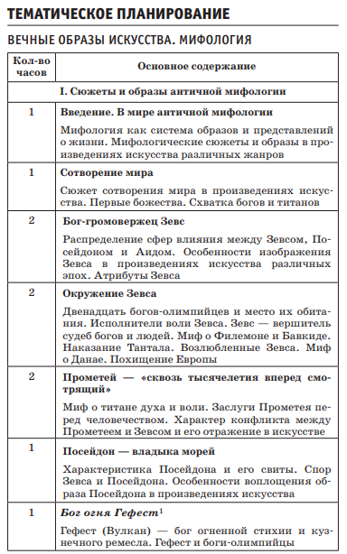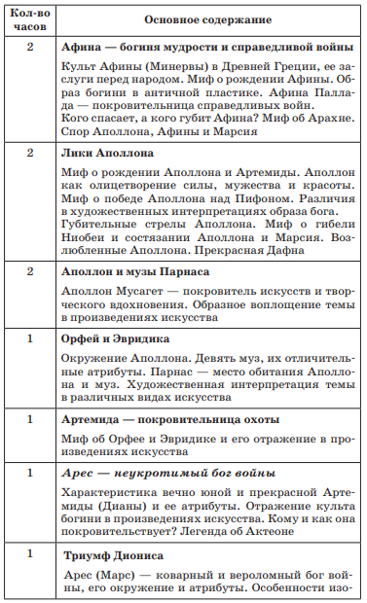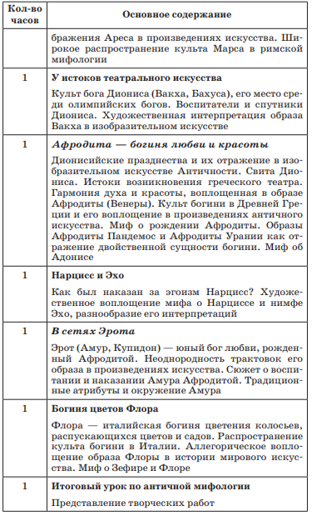

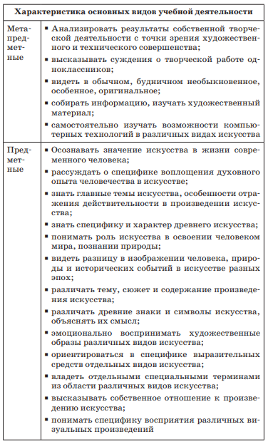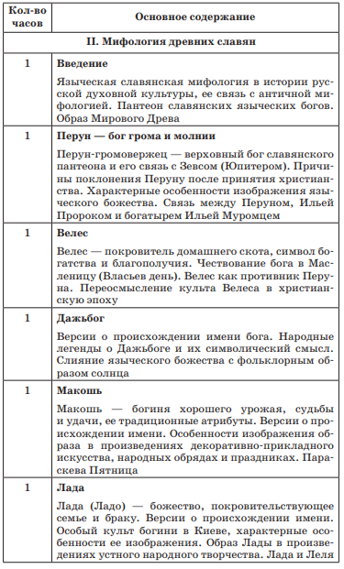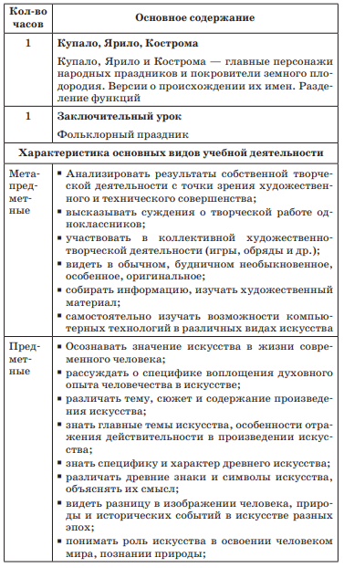

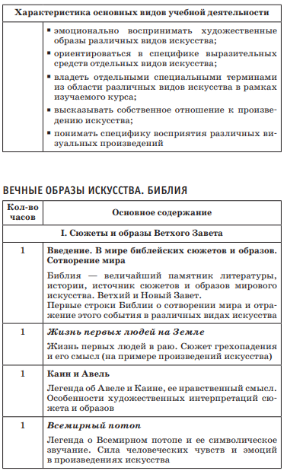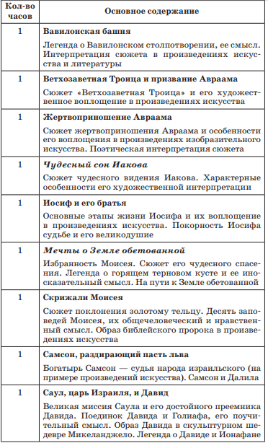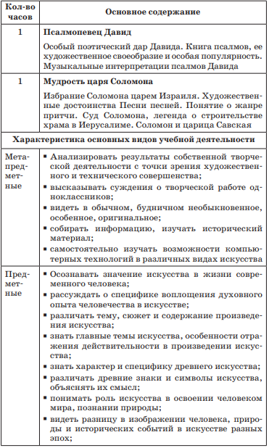

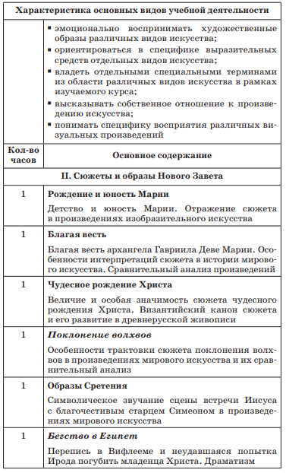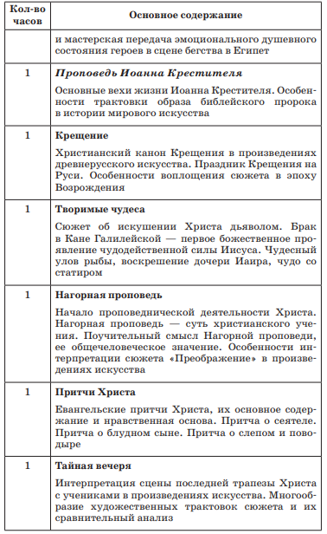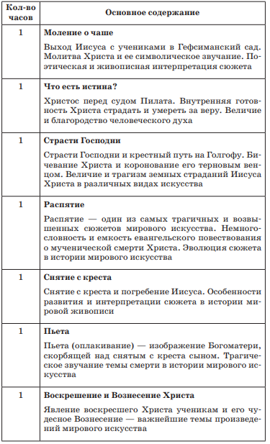

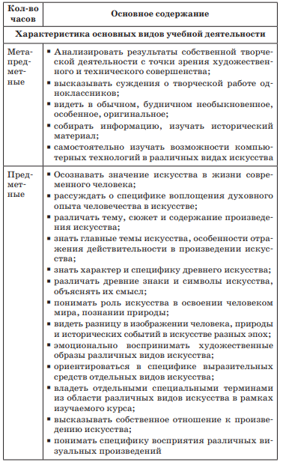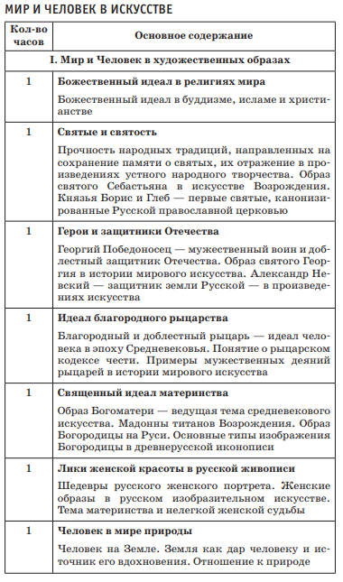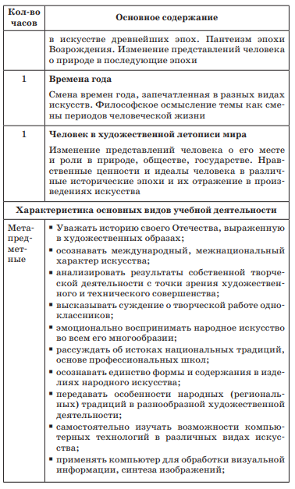
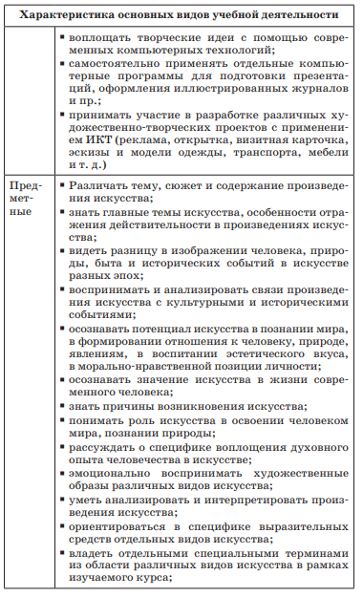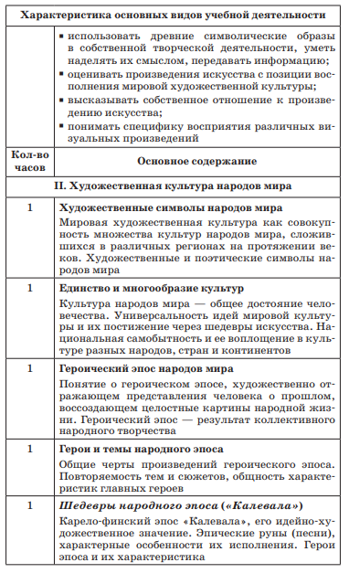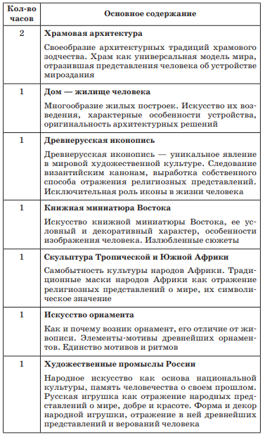

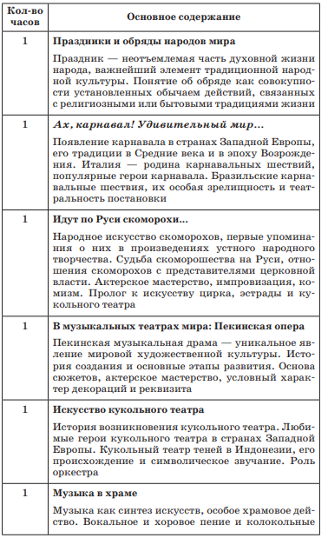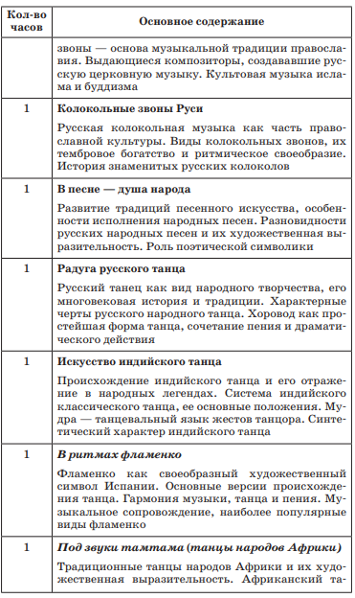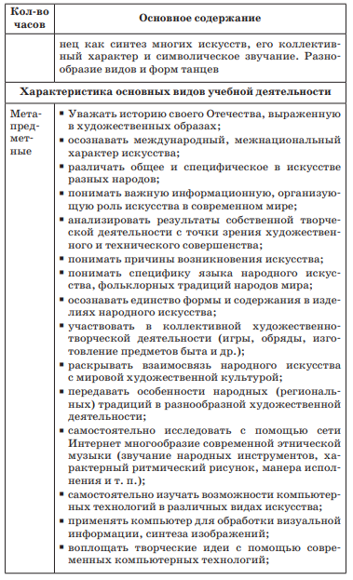

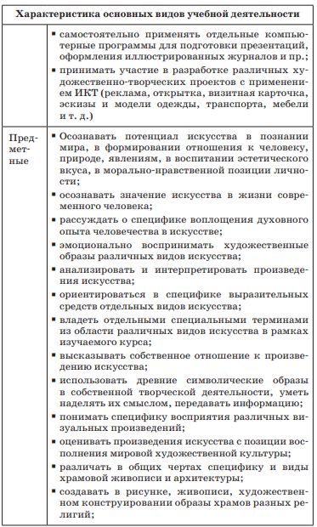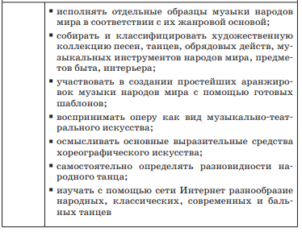

Календарно-тематическое планирование по МХК. 5 класс.
№ п/п | Название раздела, тема | Дата |  | Кол-во часов | Элементы содержания | Учебные действия. Ключевые компетенции | Планируемые результаты | Домашнее задание
 |  | план | факт
I. Сюжеты и образы античной мифологии (26 ч)
1. | Сюжеты и образы античной мифология. |  |  | 1 | Мифологические сюжеты и  образы в произведениях искусства различных жанров | Научиться  Распознавать античную мифологию | Личностные: формирование мировоззрения, целостного представления о мире и формах бытия искусства. Метапредметные:  формирование ключевых компетенций в процессе диалога с искусством.  По предмету: умение видеть ассоциативные связи и осознавать их роль в творческой деятельности | Стр 7-10  Вопр.1-3. Конспект
2. | Сотворение мира |  |  | 1 | Сюжет сотворения мира в  произведениях искусства. Первые божества | Научиться различать  разные типы мифов, попытка сочинить  собственный  солярный миф | Личностные:  формирование мировоззрения, целостного представления о мире и формах бытия искусства.  Метапредметные:  выявление причинно-следственных связей, поиск  аналогов в бытии и динамике развития искусства.  По предмету:  высказывание собственного мнения о достоинствах  произведений искусства | Стр. 11-14, Вопр.1-3. Мини-сочинение  «Сотворение мира»
3. | Бог громовержец - Зевс. |  |  | 1 | Рождение Зевса (Юпитера).  Драматизм борьбы богов  и титанов. Особенности  изображения Зевса в произведениях искусства различных эпох | Научиться заполнять форму  сведений о  мифологическом персонаже, знакомство с  опорной формой.  Ознакомиться с новыми  терминами, научиться  задавать вопросы к прочитанному (начальный этап). | Личностные:  развитие умений и навыков познания и самопознания через искусство.  Метапредметные:  развитие критического мышления, способности  аргументировать свою точку зрения.  По предмету:  наблюдение (восприятие) объектов и явлений искусства | Стр 16-22  Вопр.1-3.
4. | Олимп. |  |  | 1 | Двенадцать богов-олимпийцев и место их обитания. Атрибуты  Зевса Исполнители воли  Зевса. Зевс — Вершитель судеб богов и людей. | Ознакомиться с новыми  терминами, научиться  задавать вопросы  к прочитанному. Различать древние знаки и символы искусства, объяснять их смысл | Личностные: накопление разнообразия и опыта эстетического переживания.  Метапредметные:  формирование исследовательских, коммуникативных и информационных умений.  По предмету:  высказывание собственного мнения о достоинствах  произведений искусства | Стр 22-31  Вопр.1-3.
5. | Окружение Зевса |  |  | 1 | Миф о Филемоне и Бавкиде. Наказание Тантала, решение  Судьбы Сизифа Возлюбленные Зевса.  Миф о Данае. Похищение  Европы. Юпитер и Фетида | Ознакомиться с новыми  терминами,  научиться  задавать вопросы  к прочитанному | Личностные: формирование творческого отношения к проблемам.  Метапредметные:  развитие критического мышления, способности  аргументировать свою точку зрения.  По предмету:  наблюдение (восприятие) объектов и явлений искусства | Стр 31-33  Вопр.1-3.
6-7. | Прометей — «сквозь тысячелетия вперед смотрящий». |  |  | 2 | Трагедия Эсхила «Прикованный Прометей» Миф о титане духа  и воли. Заслуги Прометея перед человечеством. Басни  Эзопа о Прометее  Характер конфликта  Между Прометеем и  Зевсом и его отражение  в искусстве | Продолжение  обучения  составлению  опорной схемы.  Заполнение  недостающих  звеньев. | Личностные:  накопление разнообразия и неповторимого опыта  эстетического переживания, формирование творческого отношения к проблемам.  Метапредметные:  формирование исследовательских, коммуникативных и информационных умений, формирование ключевых компетенций в процессе  диалога с искусством.  По предмету:  ориентация в системе моральных норм и ценностей, представленных в произведениях искусства, представление системы общечеловеческих ценностей | Стр 33-37  Вопр.1-3.
8. | Посейдон — владыка морей. |  |  | 1 | Характеристика  Посейдона и его свиты.  Спор Зевса и Посейдона.  Особенности воплощения образа Посейдона  в произведениях  искусства | Научиться заполнять форму  сведений о  мифологическом персонаже, знакомство с  опорной формой. | Личностные:  развитие умений и навыков познания и самопознания через искусство.  Метапредметные:  развитие критического мышления, способности  аргументировать свою точку зрения.  По предмету:  наблюдение (восприятие) объектов и явлений искусства | Стр 37-45  Вопр.1-3.
9. | Бог огня Гефест. |  |  | 1 | Гефест (Вулкан) —  бог огненной стихии и  кузнечного ремесла.  Гефест и боги-олимпийцы  Культ Афины (Минервы) в Древней Греции и ее заслуги перед народом. | Задавать вопросы  По прочитан-ному тексту, работать в  паре | Личностные:  развитие умений и навыков познания и самопознания через искусство.  Метапредметные:  применение методов познания через художественный образ.  По предмету:  наблюдение (восприятие) объектов и явлений искусства | Стр 45-49  Вопр.1-3.
10-11. | Афина — богиня мудрости и справедливой войны. |  |  | 1 | Миф о рождении  Афины. Образ богини  в античной пластике.  Афина Паллада —  покровительница  справедливых войн Кого спасает, а кого губит Афина? Миф об Арахне. Спор Аполлона, Афины и Марсия | Самостоятельно заполнять  опорную таблицу,  проводить  взаимный  контроль  заполнения  таблицы,  формулировать вопросы для  соседа по  изученному  материалу дом. задание | Личностные:  накопление разнообразия и неповторимого опыта  эстетического переживания.  Метапредметные:  формирование исследовательских, коммуникативных и информационных умений.  По предмету:  представление системы общечеловеческих ценностей | Стр 49-61  Вопр.1-3.
12-13 | Лики Аполлона. |  |  | 1 | Миф о рождении  Аполлона и Артемиды.  Аполлон как олицетворение доблестной силы,  Мужества и красоты.  Миф о победе над Пифоном. Различия в художественных  интерпретациях образа  Губительные стрелы  Аполлона. Миф  о гибели Ниобеи  и состязании Аполлона  и Марсия. Возлюбленные Аполлона (Дафна) | Знать термины  предыдущих  уроков,различать ранее изученных  персонажей  мифологии  (промежуточный контроль), | Личностные:  формирование творческого отношения к проблемам.  Метапредметные:  выявление причинно-следственных связей, поиск  аналогов в бытии и динамике развития искусства.  По предмету:  высказывание собственного мнения о достоинствах  произведений искусства  Личностные:  развитие образного восприятия.  Метапредметные:  развитие критического мышления, способности  аргументировать свою точку зрения.  По предмету:  ориентация в системе моральных норм и ценностей, представленных в произведениях искусства | Стр 61-71  Вопр.1-3.
14 | Аполлон и музы  Парнаса |  |  | 1 | Аполлон Мусагет —  покровитель искусств и  творческого вдохновения. Образное воплощение темы  в произведениях искусства  Окружение Аполлона  и его девять муз, их  отличительные атрибуты. Парнас — место обитания  Аполлона и муз. Художественная  интерпретация темы  в различных видах  искусства | Знакомство с  различными  видами искусств,  характерных для  античности.  Придумать новых  муз для  современных  видов искусств | Личностные:  накопление разнообразия и неповторимого опыта эстетического переживания.  Метапредметные:  формирование ключевых компетенций в процессе  диалога с искусством.  По предмету:  умение видеть ассоциативные связи и осознавать их  роль в творческой деятельности | Стр 72-78  Вопр.1-3.
15. | Орфей и Эвридика. |  |  | 1 | Миф об Орфее и Эвридике и его отражение в  произведениях искусства | Знать термины  предыдущих  уроков, различать  ранее изученных персонажей мифологии, анализировать прочитанный миф,  давать этическую оценку  происходящему | Личностные: гармонизация интеллектуального и  эмоционального развития личности.  Метапредметные:  выявление причинно-следственных связей, поиск  аналогов в бытии и динамике развития искусства.  По предмету:  представление системы общечеловеческих ценностей | Стр 78-85  Вопр.1-3.
16. | Артемида — покровительница охоты. |  |  | 1 | Характеристика вечно  юной и прекрасной  Артемиды (Дианы) и ее  атрибуты. Отражение  культа богини в  произведениях искусства. Кому и как она  покровительствует?  Легенда об Актеоне и ее  поучительный смысл | Самостоятельная работа  с использованием наглядного материала | Личностные:  развитие умений и навыков познания и самопознания через искусство.  Метапредметные:  развитие критического мышления, способности  аргументировать свою точку зрения.  По предмету:  ориентация в системе моральных норм и ценностей, представленных в произведениях искусства | Стр 85-88  Вопр.1-3.
17. | Арес — неукротимый бог войны. |  |  | 1 | Арес (Марс) — коварный и  вероломный бог войны,  его окружение и атрибуты. Особенности изображения  Ареса в произведениях искусства. Широкое  распространение культа  Марса в римской  мифологии. Миф о любви  Марса и Венеры | Знать термины  предыдущих  уроков, различать  ранее изученных  персонажей  мифологии .  пересказывать  прочитанное,  обучение  составлению  вопросов для теста | Личностные:  развитие умений и навыков познания и самопознания через искусство.  Метапредметные:  развитие критического мышления, способности  аргументировать свою точку зрения.  По предмету:  наблюдение (восприятие) объектов и явлений искусства | Стр 88-96  Вопр.1-3.
18 | Триумф Диониса. |  |  | 1 | Культ бога Диониса  (Вакха, Бахуса) и его  место среди олимпийских богов. Воспитатели  и спутники Диониса.  Миф о Дионисе и Ариаднеи его отражение в произведениях  искусства | Знать термины  предыдущих уроков, различать ранее изученных персонажей мифологии анализировать прочитанный миф,  давать этическую  оценку происходящему, обучение составлению тестовых заданий. | Личностные:  накопление разнообразиям и неповторимого опыта  эстетического переживания.  Метапредметные:  формирование исследовательских, коммуникативных и информационных умений.  По предмету:  ориентация в системе моральных норм и ценностей, представленных в произведениях искусства | Стр 96-110  Вопр.1-3.
19 | У истоков театрального искусства. |  |  | 1 | Дионисийские празднества и их отражение в изобразительном  Искусстве. Античности.  Истоки возникновения греческого театра | Работать в группе,  самостоятельно извлекать нужную информацию,  составлять рассказ по-новому  материалу | Личностные:  формирование творческого отношения к проблемам.  Метапредметные: формирование ключевых  компетенций в процессе диалога с искусством.  По предмету: расширение своего эстетического кругозора | Сообщение по теие
20. | Афродита — богиня любви и красоты |  |  | 1 | Гармония духа и красоты,  воплощенная в образе  Афродиты (Венеры).  Культ богини в Древней  Греции и его воплощение в произведениях античного искусства. Миф о рождении  Афродиты. Миф о Венере и  Марсе и его аллегорический смысл. Устойчивость мифа  об Адонисе в истории  мирового искусства | Знать термины  предыдущих  уроков, различать  ранее изученных  персонажей  мифологии  (промежуточный  контроль), | Личностные:  накопление разнообразия и неповторимого опыта  эстетического переживания, формирование творческого отношения к проблемам.  Метапредметные:  формирование исследовательских, коммуникативных и информационных умений, формирование ключевых компетенций в процессе  диалога с искусством.  По предмету:  ориентация в системе моральных норм и ценностей, представленных в произведениях искусства, представление системы общечеловеческих ценностей | Стр 110-115  Вопр.1-3. Творческая работа. рисунок
21. | Творческая работа: Олицетворение красоты и любви в образах Афродиты. |  |  | 1
22. | Нарцисс и Эхо |  |  | 1 | Как был наказан за эгоизм  Нарцисс? Художественное  Воплощение мифа о  Нарциссе и нимфы Эхо.  Разнообразие его интерпретаций | Пересказывать прочитан-ное, составлять вопросы по  прочитанному  отвечать на  вопросы соседа. | Личностные:  накопление разнообразия и неповторимого опыта эстетического переживания.  Метапредметные:  развитие критического мышления, способности  аргументировать свою точку зрения.  По предмету:  ориентация в системе моральных норм и ценностей, представленных в произведениях искусства | Стр. 115-119  Вопр.1-3.
23. | В сетях Эрота. |  |  | 1 | Эрот (Амур, Купидон) —  юный бог любви,  рожденный Афродитой.  Неоднородность трактовок образа в произведениях искусства. Сюжет воспитания и наказания Амура Афродитой. Традиционные атрибуты и окружение | Знать термины  предыдущих  уроков, различать  ранее изученных  персонажей мифологии  (промежуточный контроль), составлять  опорные схемы,  задавать вопросы  к прочитанному | Личностные:  гармонизация интеллектуального и эмоционального  развития личности.  Метапредметные:  развитие критического мышления, способности  аргументировать свою точку зрения.  По предмету:  высказывание собственного мнения о достоинствах  произведений искусства | Стр. 119-123  Вопр.1-3.
24. | Богиня цветов Флора. |  |  | 1 | Флора — италийская  Богиня цветения колосьев,  распускающихся цветов и  садов. Ее отождествление с греческой богиней цветов  Хлоридой. Распространение культа богини в Италии  Аллегорическое воплощение образа в истории мирового искусства | Знать термины  предыдущих  уроков, различать  ранее изученных  персонажей мифологии  (промежуточный контроль), анализировать  прочитанный миф,  давать этическую  оценку происходящему | Личностные:  формирование творческого отношения к проблемам.  Метапредметные: формирование ключевых  компетенций в процессе диалога с искусством.  По предмету: расширение своего эстетического кругозора | Стр 115-128,  Повторить записи в тетради
25 | Творческий проект: «Мифология древней Греции» |  |  | 1 | Обобщить знания по курсу античной мифологии, подготовить доклад, выполнить рисунок, реферат, презентацию, макет, написать стихотворение и тд. | Уметь работать над проектом | Личностные:  накопление разнообразия и неповторимого опыта  эстетического переживания, формирование творческого отношения к проблемам.  Метапредметные:  формирование исследовательских, коммуникативных и информационных умений, формирование ключевых компетенций в процессе  диалога с искусством.  По предмету:  ориентация в системе моральных норм и ценностей, представленных в произведениях искусства, представление системы общечеловеческих ценностей | сообщение, рисунок
26 | «Мифология древней Греции». Представление проектов
II Мифология древних славян (9 ч)
27. | Языческая славянская  мифология в истории русской духовной культуры, ее связь с античной мифологией. |  |  | 1 | Пантеон  славянских  языческих  богов | Знать термины  предыдущих  уроков, различать  ранее изученных  персонажей  мифологии  сопоставлять две мифоло-гические  системы | Личностные:  развитие умений и навыков познания через искусство.  Метапредметные:  развитие критического мышления, способности  аргументировать свою точку зрения.  По предмету:  восприятие смысла художественных образов,  осознание ценности и места отечественного  искусства | Стр 128-133  сообщение, рисунок
28 | Перун — бог грома и молнии. |  |  | 1 | Перун-громовержец —  Верховный бог славянского пантеона и его связь с Зевсом  (Юпитером).Свита  Перуна. Причины  поклонения Перуну после принятия христианства. Характерные особенности изображения языческого божества. Сходство между Перуном, Ильей Пророком и богатырем  Ильей Муромцем | Знать термины  предыдущих  уроков, различать  ранее изученных  персонажей  мифологии  анализировать новый материал,  формулировать вопросы по прочитанному | Личностные:  формирование мировоззрения, целостного представления о мире и формах бытия искусства.  Метапредметные:  формирование ключевых компетенций в процессе  диалога с искусством.  По предмету:  осознание ценности и места отечественного  искусства | Стр 133-141  сообщение, рисунок
29 | Велес. |  |  | 1 | Велес — покровитель  домашнего скота, символ богатства и  благополучия. Чествование бога в  Масленицу (Власьев  день). Велес как противник Перуна.  Черты сходства с  олимпийскими богами,  переосмысление его  культа в христианскую эпоху | Знать термины  предыдущих  уроков, различать  ранее изучен-ных персона-жей мифоло-гиисопостав-лять славянскую и античную мифологии, составлениесравнительной таблицы | Личностные:  формирование творческого отношения к проблемам.  Метапредметные:  формирование ключевых компетенций в процессе  диалога с искусством.  По предмету:  ориентация в системе моральных норм и ценностей, представленных в произведениях искусства | Стр 141-144  сообщение, рисунок
30 | Дажьбог. |  |  | 1 | Версии о происхождении имени.  Народные легенды о  Дажьбоге и их символический  смысл. Слияние  языческого божества с  фольклорным образом Солнца | Знать термины  предыдущих уроков, различать ранее изученных персонажей  мифологии (промежуточный контроль), выступать с  сообщением, работать в группе, участвовать в  прообразе семинара. | Личностные:  развитие умений и навыков познания и самопознания через искусство.  Метапредметные:  выявление причинно-следственных связей, поиск  аналогов в бытии и динамике развития искусства.  По предмету:  высказывание собственного мнения о достоинствах  произведений искусства | Стр 145-149  сообщение, рисунок
31 | Макошь. |  |  | 1 | Макошь — богиня  хорошего урожая,  судьбы и удачи, ее  традиционные атрибуты. Макошь — покровительница брака  и семейногосчастья.  Версии о  происхождении имени.  Особенности  изображения образа в  произведениях декоративно-прикладного искусства,  народных обрядах и  праздниках. Тесная связь с фольклорными  образами. Христианское переосмысление  языческой богини | Знать термины  предыдущих  уроков, различать  ранее изученных  персонажей мифологии  (промежуточный  контроль), нализировать  прочитанный миф,  составлять тестовые задания по новому  материалу | Личностные:  накопление разнообразия  и неповторимого опыта эстетического пережива­  ния.  Метапредметные:  формирование ключевых  компетенций в процессе  диалога с искусством.  По предмету:  наблюдение (восприятие)  объектов и явлений искус­  ства | Стр 149-151  сообщение, рисунок
32 | Лада. |  |  | 1 | Лада (Ладо) —  божество, покровительствующее семье и браку. Версии о  происхождении имени.  Особый культ богини  в Киеве, характерные  особенности изображения. Образ  Лады в произведениях устного народного  творчества. Лада и Лель | Знать термины  предыдущих  уроков, различать  ранее изученных  персонажей мифологии  (промежуточный  контроль), ознакомиться с произведениями  искусства различных видов, формулировать  вопросы по увиденному | Личностные:  гармонизация интеллектуального и эмоционального  развития личности.  Метапредметные:  формирование исследовательских, коммуникативных и информационных умений.  По предмету:  умение видеть ассоциативные связи и осознавать их  роль в творческой деятельности | Стр 152-155  сообщение, рисунок
33. | Купало, Ярило, Кострома. |  |  | 1 | Купало, Ярило и  Кострома — главные  Персонажи народных  Праздников и покровители земного  плодородия. Версии о  происхождении их имен. Разделение  функций между  божествами. Отражение языческих  божеств в обрядах,  поверьях и праздниках | Знать термины  предыдущих  уроков, различать  ранее изученных  персонажей мифологии  анализировать прочитанный миф,  составлять тестовые задания по новому  материалу. | Личностные:  формирование творческого  отношения к проблемам.  Метапредметные:  развитие критического  мышления, способности  аргументировать свою  точку зрения.  По предмету:  высказывание собственно­  го мнения о достоинствах  произведений искусства | Стр 156-160 повторить раздел 2.  сообщение, рисунок
34-35. | Творческий проект: «Античная мифология и мифология славян» |  |  | 1 | Обобщить знания по курсу славянской мифологии, подготовить доклад, выполнить рисунок, реферат, презентацию, макет, написать стихотворение и тд. | Уметь работать над проектом
 |  |  |  |  |  | Итог | 35 часов

Календарно-тематическое планирование по МХК. 6 класс.
№ Урока | Название раздела, тема | Дата |  | Кол-во часов | Домашнее задание | Элементы содержания | Планируемые результаты
 |  | план | факт
Часть 1. Сюжеты и образы Ветхого завета
1. | Введение. В мире библейских  сюжетов и образов. Сотворение мира |  |  | 1 | Стр. 3- 13  Тв.мастер.. 2, 4, 5 | Библейская концепция сотворения мира, отражение в искусстве. | Метапредметные:  • Анализировать результаты собственной творческой деятельности с точки зрения художественного и технического совершенства;  • высказывать суждения о творческой работе одноклассников;  • уметь видеть в обычном, будничном, необыкновенное, особенное, оригинальное;  • собирать информацию, изучать исторический материал;  • самостоятельно изучать возможности компьютерных технологий в различных видах искусства  Предметные:  • Осознавать значение искусства в жизни современного человека;  • рассуждать о специфике воплощения духовного опыта человечества в искусстве;  • различать тему, сюжет и содержание произведения искусства;  • знать главные темы искусства, особенности отражения действительности в произведении искусства;  • знать характер и специфику древнего искусства;  • различать древние знаки и символы искусства, объяснять их смысл;  • понимать роль искусства в освоении человеком мира, познании природы;  • видеть разницу в изображении человека, природы и исторических событий в искусстве разных эпох;  • эмоционально воспринимать художественные образы различных видов искусства;  • ориентироваться в специфике выразительных средств отдельных видов искусства;  • владеть отдельными специальными терминами из области различных видов искусства в рамках изучаемого курса;  • высказывать собственное отношение к произведению искусства;  • понимать специфику восприятия различных визуальных произведений
2. | Жизнь первых людей на земле. |  |  | 1 | Стр. 15-24  Тв.мастер. 1-2 | Образы грехопадения и изгнания из рая в живописи и литературе.
3. | Каин и Авель |  |  | 1 | Стр. 24-30  Тв.мастер..1 | Конфликт двух мировоззрений, отражённый в искусстве. Жизнь первых людей в раю. Сюжет грехопадения и его  смысл (на примере произведений искусства)
4. | Образы мировой катастрофы в живописи. |  |  | 1 | Стр.31-34  Тв.мастер.. 1 | Всемирный потоп
5. | Вавилонская башня |  |  | 1 | Стр. 35-37  Тв.мастер.. 1, 2 | Археологическая и историческая основа сказания.
6. | Призвание Авраама |  |  | 1 | Стр. 38-43  Тв.мастер.. 1-3 | Образ Авраама в мировом искусстве.
7. | Жертвоприношение Авраама |  |  | 1 | Стр.44-48  Тв.мастер.. 1 | Драматизм истории, отражение в искусстве
8. | Чудесный сон Иакова |  |  | 1 | Стр.48-53  Тв.мастер.. 1-2 | Лестница Иакова в живописи.
9. | Иосиф и его братья |  |  | 1 | Стр.53- 58  Тв.мастер.. 1 | Сказание о Иосифе-прекрасном. Поиски Иосифа в истории.
10. | Мечты о Земле Обетованной |  |  | 1 | Стр. 59-64  Тв.мастер..1, 2,  Стр. 65-70  Тв.мастер.. 1,2,4 | Моисей- первый пророк народа израильского.
11. | Скрижали Моисея |  |  | 1 | Стр. 3-70 вопросы и задания для самоконтроля | Десять заповедей и семь смертных грехов в искусстве.
12 | Самсон – судья израильского народа |  |  | 1 | Стр. 70-75  Тв.мастер.. 1,2 | Образ Самсона в мировом искусстве.
13 | Саул- царь Израиля и Давид |  |  | 1 | Стр. 76-82  Тв.мастер.. 1 | История юноши Давида в мировом изобразительном искусстве
14. | Псалмопевец  Давид |  |  | 1 | Стр. 83-87  Тв.мастер.. 2 | Переложения псалмов в мировой литературе
15. | Мудрость царя Соломона |  |  | 1 | Стр. 88-97  Тв.мастер.. 1-2 | Популярные сюжеты в живописи.
Часть 2. Сюжеты и образы Нового завета
16. | Предания о рождении и юности Марии |  |  | 1 | Стр. 99-103  Тв.мастер.. 1,2 | Картины по церковному преданию. Цикл фресок Джотто – традиции и новаторство. | Метапредметные:  - Анализировать результаты собственной творческой деятельности с точки зрения художественного и технического совершенства;  -  высказывать суждения о творческой работе одноклассников;  - уметь видеть в обычном, будничном, необыкновенное, особенное, оригинальное;  - собирать информацию, изучать исторический материал;  - самостоятельно изучать возможности компьютерных технологий в различных видах искусства  Предметные:  - Осознавать значение искусства в жизни современного человека;  - рассуждать о специфике воплощения духовного опыта человечества в искусстве;  - различать тему, сюжет и содержание произведения искусства;  - знать специфику и характер древнего искусства;  - различать древние знаки и символы искусства, объяснять их смысл;  - понимать роль искусства в освоении человеком мира, познании природы;  - видеть разницу в изображении человека, природы и исторических событий в искусстве разных эпох;  - эмоционально воспринимать художественные образы различных видов искусства;  - ориентироваться в специфике выразительных средств отдельных видов искусства;  - владеть отдельными специальными терминами из области различных видов искусства в рамках изучаемого курса;  - высказывать собственное отношение к произведению искусства;  - понимать специфику восприятия различных визуальных произведений
17. | Благая Весть |  |  | 1 | Стр. 103-110  Тв.мастер.. 1-4 | Многообразие образов Благовещения. Традиционные символы.
18. | Рождество Христово |  |  | 1 | Стр.110-115  Тв.мастер.. 2,4 | Шедевры музыки и живописи. Как менялись традиции.
19 | Поклонение волхвов |  |  | 1 | Стр. 115-122  Тв.мастер.. 1,2,3 | Рождественская оратория» Баха.
20. | Образы Сретения |  |  | 1 | Стр. 122-126  Тв.мастер..1, 2 | Русские иконы на данный сюжет.
21. | Бегство в Египет |  |  | 1 | Стр. 127-132  Тв.мастер..1,2 | Образ семьи в мировой живописи.
22. | Проповедь Иоанна Крестителя |  |  | 1 | Стр. 132 – 140 Тв.мастер.. 1,3 Стр. 140 – 145 Тв.мастер.. 1,2 | Грандиозное полотно Иванова «Явление Христа народу» - истолкование и история создания.
23. | Образы Крещения |  |  | 1 | Стр. 71-145 вопросы и задания для самоконтроля | Традиции крещения
24. | Творимые чудеса |  |  | 1 | Стр. 145-155  Тв.мастер..1,4 | Какие из чудес Христа нашли своё отражение в живописи.
25. | Нагорная проповедь |  |  | 1 | Стр. 157-163  Тв.мастер.. 1,2 | Евангелия в киноискусстве.
26. | Притчи Христа |  |  | 1 | Стр. 163-171  Тв.мастер.. 2,3, 4 | «Возвращение блудного сына» Рембрандта
27. | Тайная вечеря |  |  | 1 | Стр. 171-178  Тв.мастер.. 1,3 | Разные варианты Тайной вечери в мировой живописи.
28 | Моление о чаше |  |  | 1 | Стр. 178-184  Тв.мастер.. 1-3 | Картины Эль Греко, оратория Баха «Страсти по Матфею»
29 | Что есть истина? |  |  | 1 | Стр. 184-189  Тв.мастер.. 1,2 | Суд Пилата в мировом искусстве.
30 | Страсти Господни |  |  | 1 | Стр. 189-198  Тв.мастер.. 1,3 | Страх перед Страстями и смиренное принятие факта в искусстве.
31 | Распятие |  |  | 1 | Стр. 198-207Тв.мастер..2,3 | Средневековье, Возрождение, барокко.
32 | Снятие с креста |  |  | 1 | Стр. 207-214  Тв.мастер..2 | Современный взгляд на Страсти Христовы.
33. | Пьета |  |  | 1 | Стр.215-220  Тв.мастер.. 1,2,4 | Туринская плащаница.
34 | Воскресение Христово |  |  | 1 | Стр.220-227  Тв.мастер.. 2,3 | Образы Воскресения Христова в русской и мировой живописи.
35. | Обобщающий урок по теме «Библейские сюжеты» |  |  | 1 |  | Беседа по пройденному курсу
 |  |  |  |  |  | Итог | 35 часов

Календарно-тематическое планирование по МХК. 7 класс.
№ Урока | Название раздела, тема | Дата |  | Кол-во часов | Домашнее задание | Элементы содержания | Планируемые результаты
 |  | план | факт
1. | Введение. В мире художественной  культуры |  |  | 1 |  | Художественная культура народов мира. Роль и место  человека в художественной культуре народов мира.  Самобытность культуры России | Личностные: формирование представлений  о системе общечеловеческих ценностей. Метапредметные: формирование ключевых компетенций в процессе диалога с искусством. Предметные: уважение и осознание ценно-  сти культуры других народов, освоение её  духовного потенциала
2. | Божественный идеал в религиях мира Святые и святость. |  |  | 1 |  | Божественный идеал в буддизме, исламе и христианстве Прочность народных традиций, направленных на сохранение памяти святых, их отражение в устном народном творчестве. Образ святого Себастьяна в искусстве. Возрождения. Князья Борис и Глеб — первые святые, канонизированные Русской  православной церковью | Личностные: формирование представлений  о системе общечеловеческих ценностей,  развитие образного восприятия.  Метапредметные: использование сравнения, обобщения, формирование информационных умений.  Предметные: восприятие смысла художественного образа, понимание условности языка искусства
3. | Герой и защитник Отечества |  |  | 1 |  | Защита Отечества как священный долг. Народный  идеал защитника Родины и  его художественное воплощение. Георгий Победоносец —  история жизни святого,  особенности претворения героя в искусстве. Наиболее почитаемый в народе легендарный воин  Александр Невский. Его образ  в произведениях искусства | Личностные: формирование представлений  о системе общечеловеческих ценностей,  накопление опыта эстетического переживания.  Метапредметные: формирование исследовательских, коммуникативных и информационных умений, определение целей и задач учебной деятельности.  Предметные: осознание ценности и места  отечественного искусства, восприятие и анализ  эстетических ценностей
4. | Идеал благородного рыцарства |  |  | 1 |  | Благородный и доблестный  рыцарь — идеал человека в эпоху Средневековья. Понятие о рыцарском кодексе чести. Примеры мужественных деяний рыцарей в истории мирового искусства | Личностные: формирование представлений  о системе общечеловеческих ценностей.  Метапредметные: формирование исследовательских, коммуникативных, информационных и социально-эстетических компетенций, умение определять цели и задачи учебной деятельности.  Предметные: осознание потенциала искусства  в морально-нравственной позиции личности
5. | Священный идеал материнства: Священный лик Богоматери. Мадонны титанов Возрождения |  |  | 1 |  | Образ Богоматери — ведущая  тема средневекового искусства. Вдохновенный гимн женщине-матери в произведениях мировой живописи. Мадонны титанов Возрождения. Образы Богородицы  на Руси. Основные типы  изображения Богородицы  в древнерусской живописи | Личностные: формирование представлений  о системе общечеловеческих ценностей,  развитие образного восприятия.  Метапредметные: формирование исследовательских и информационных умений,  использование сравнения, обобщения.  Предметные: восприятие и анализ эстетических ценностей, высказывание мнения  о достоинствах произведений высокого искусства
6. | Лики женской красоты в русской живописи. Женщина-мать в искусстве 20 столетия |  |  | 1 |  | Шедевры русского женского  портрета — сокровенная исповедь души, искренний диалог со зрителем. Женские образы в русском изобразительном искусстве. Женщина как хранительница лучших традиций крестьянской жизни. Трагическая судьба женщины в русской живописи XIX - XX вв. | Личностные: развитие образного восприятия, накопление опыта эстетического переживания.  Метапредметные: применение методов  познания через художественный образ.  Предметные: осознание ценности и места  отечественного искусства, восприятие и анализ  эстетических ценностей, высказывание  мнения о достоинствах произведений высокого  искусства
7. | Идеал Человека в искусстве |  |  | 1 |  | Идеал Человека в искусстве на протяжении всей истории. От античности до современности. Представление о человеке в изобразительном искусстве | Личностные: формирование представлений  о системе общечеловеческих ценностей. Метапредметные: формирование ключевых компетенций в процессе диалога с искусством. Предметные: уважение и осознание ценности культуры других народов, освоение её  духовного потенциала
8. | Человек в мире Природы. |  |  | 1 |  | Человек на Земле. Земля как дар человеку и источник его вдохновения. Отношение к природе в искусстве древнейших эпох. Пантеизм эпохи Возрождения. Изменение представлений о природе  в последующие эпохи | Личностные: формирование представлений  о системе общечеловеческих ценностей.  Метапредметные: формирование исследовательских, коммуникативных, информационных умений. Предметные: восприятие художественного образа через поиск в видимых формах и явлениях природы выражения характера или настроения; осознание потенциала искусства в формировании отношения к природе; определение зависимости художественной формы от цели творческого замысла
9. | Времена года |  |  | 1 |  | Смена времён года, запечатлённая в разных видах искусств. Философское  осмысление темы как смены  периодов человеческой жизни | Личностные: накопление опыта эстетического переживания.Метапредметные: поиск аналогов в искусстве. Предметные: восприятие через поиск в видимых формах и явлениях природы выражения характера или настроения; осознание потенциала искусства в формировании отношения к природе
10. | Человек в художественной летописи мира |  |  | 1 |  | Изменение представлений человека о своём месте и роли в природе, обществе, государстве. Нравственные ценности и идеалы человека в различные исторические эпохи и их отражение в произведениях искусства | Личностные: формирование представлений  о системе общечеловеческих ценностей.  Метапредметные: формирование исследовательских, коммуникативных, информационных и социально-эстетических компетенций, умение определять цели и задачи учебной деятельности. Предметные: ориентация в системе моральных норм и ценностей, представленных в произведениях искусства
11. | Художественные символы народов мира |  |  | 1 |  | Мировая художественная  культура как совокупность  множества культур народов  мира, сложившихся в разных  регионах на протяжении  веков. Художественные и  поэтические символы народов  мира | Личностные: формирование представлений  о системе общечеловеческих ценностей.  Метапредметные: формирование эмоционально-образного мышления. Предметные: уважение и осознание ценности культуры других народов, освоение её духовного потенциала, умение понимать условность изображения и механизм визуализации
12 | Единство и многообразие культур |  |  | 1 |  | Культура народов мира —  общее достояние человечества. Универсальность идей мировой культуры и их постижение через шедевры искусства. Национальная самобытность и её воплощение в культуре разных народов, стран и континентов | Личностные: формирование представлений  о системе общечеловеческих ценностей.  Метапредметные: формирование исследовательских, коммуникативных и информационных умений. Предметные: уважение и осознание ценности культуры других народов, освоение её духовного потенциала, умение понимать условность изображения и механизм визуализации
13 | Героический эпос народов мира |  |  | 1 |  | Понятие о героическом эпосе,  художественно отражающем  представления об историческом прошлом, воссоздающем  целостные картины  народной жизни. Героический  эпос — результат коллективного народного творчества. Безымянный характер эпических произведений | Личностные: формирование целостного  представления о мире и формах искусства.  Метапредметные: формирование информационных и социально-эстетических компетенций, поиск аналогов в искусстве.  Предметные: уважение и осознание ценности культуры других народов, освоение её  духовного потенциала
14 | Герои и темы народного эпоса. Шедевры  народного эпоса  («Калевала») |  |  | 1 |  | Общие черты произведений  героического эпоса. Повторяемость тем и сюжетов, общность характеристик главных  героев. Карело-финский эпос «Калевала», его идейно-художественное значение. Эпические руны (песни), характерные особенности их исполнения. Герои эпоса и их характеристики | Личностные: формирование целостного  представления о мире и формах искусства, развитие образного восприятия и освоение способов художественного, творческого самовыражения личности.  Метапредметные: применение методов  анализа, синтеза, сравнения, обобщения  и систематизации, формирование коммуникативных умений, выбор средств творческой реализации целей и задач и применение их на практике.  Предметные: ориентация в системе моральных норм и ценностей, представленных  в произведениях искусства, осознание ценности искусства разных народов мира; уважение культуры другого народа, освоение духовно-нравственного потенциала, накопленного в произведениях искусства
15-16 | Храмовая архитектура |  |  | 2 |  | Своеобразие архитектурных  традиций храмового зодчества. Храм как универсальная  модель мира, отразившая  представления человека об устройстве мироздания.  Базилика — основа католического христианского храма, её  структура и назначение.  Распространение на Руси  крестово-купольного типа  храма как символа христианского православия. Шатровые  храмы с восьмигранным  остроконечным завершением.  Традиции буддийской храмовой архитектуры. Культовые  постройки ислама | Личностные: формирование целостного  представления о мире и формах искусства, развитие образного восприятия и освоение способов художественного, творческого самовыражения личности.  Метапредметные: применение методов  анализа, синтеза, сравнения, обобщения  и систематизации, формирование коммуникативных умений, выбор средств творческой реализации целей и задач и применение их на практике.  Предметные: ориентация в системе мораль-  ных норм и ценностей, представленных  в произведениях искусства, осознание ценности искусства разных народов мира; уважение культуры другого народа, освоение духовно-нравственного потенциала, накопленного в произведениях искусства
17 | Дом — жилище человека |  |  | 1 |  | Многообразие жилых построек. Искусство их возведения,  характерные особенности  устройства, оригинальность  архитектурных решений. Изба — традиционный рубленый дом русского народа. Иглу — жилищные постройки  народов Гренландии, Аляски  и Арктики. Традиционные конструкции японского дома | Личностные: формирование целостного  представления о мире и формах искусства.  Метапредметные: различие общего  и специфичного в искусстве разных народов;  применение методов познания через художественный образ.  Предметные: усвоение особенностей языка  разных видов искусства и художественных  средств выразительности, уважение и осознание ценности культуры других народов, осознание ценности и места в ней отечественного искусства
18 | Древнерусская иконопись |  |  | 1 |  | Древнерусская иконопись —  уникальное явление в миро-  вой художественной культу-  ре. Следование византийским  канонам, выработка собственного способа отражения религиозных представлений. Исключительная роль иконы в жизни русского человека | Личностные: формирование целостного  представления о мире и формах искусства.  Метапредметные: применение методов  познания через художественный образ;  понимание условности языка изобразительного искусства. Предметные: усвоение особенностей языка иконописи и художественных средств выразительности, описание явления искусства,  используя специальную терминологию;  осознание ценности отечественного искусства
19 | Книжная миниатюра Востока |  |  | 1 |  | Книжная миниатюра — замечательное явление в изобразительном искусстве Востока. Особое отношение к книге как к святыне и драгоценности. Создание книжной миниатюры — сложный творческий процесс. Условный и декоративный характер книжной  миниатюры, особенности  изображения человека | Личностные: формирование целостного  представления о мире и формах искусства.  Метапредметные: применение методов  познания через художественный образ.  Предметные: усвоение особенностей языка  разных видов искусства и художественных  средств выразительности, уважение и осознание ценности культуры других народов,  освоение её духовного потенциала
20 | Скульптура Тропической и Южной Африки |  |  | 1 |  | Самобытность культуры  народов Африки. Деревянная  скульптура как воплощение  народных представлений о жизни, её настоящем и прошлом. Традиционные маски народов Африки, их символическое значение, отражающее религиозные представления. Особенности изображения человека, стремление к художественному обобщению | Личностные: формирование целостного  представления о мире и формах искусства.  Метапредметные: применение методов  познания через художественный образ.  Предметные: усвоение особенностей языка  разных видов искусства и художественных  средств выразительности, уважение и осознание ценности культуры других народов,  освоение её духовного потенциала
21-22 | Искусство орнамента |  |  | 2 |  | Как и почему возник орнамент, его отличие от живописи. Элементы и мотивы  древнейших орнаментов.  Единство мотивов и ритмов.  Орнаментальное искусство  разных народов мира | Личностные: формирование целостного  представления о мире и формах искусства.  Метапредметные: формирование ключевых  компетенций в процессе диалога с искусством.  Предметные: усвоение особенностей языка  разных видов искусства и художественных  средств выразительности, уважение и осознание ценности культуры других народов, осознание ценности и места в ней отечественного искусства
23 | Художественные промыслы  России |  |  | 1 |  | Народное искусство как основа национальной культуры, память человечества о своём прошлом. Русская игрушка как отражение  народных представлений о мире, добре и красоте. Форма и декор народной игрушки, отражение в ней древнейших представлений  и верований человека | Личностные: развитие эмоционально-чувственной сферы личности в процессе восприятия произведений народного искусства.  Метапредметные: формирование ключевых компетенций в процессе диалога с искусством; осознание единства формы и содержа-  ния в изделиях народного искусства.  Предметные: усвоение особенностей языка  декоративно-прикладного искусства, художественных средств выразительности, специфики художественного образа произведений  декоративно-прикладного искусства; различие  изученных видов и жанров искусства; осознание ценности отечественного искусства
24 | Праздники и обряды народов  мира |  |  | 1 |  | Праздник — неотъемлемая  часть духовной жизни народа,  важнейший элемент традиционной народной культуры. Понятие об обряде как совокупности установленных  обычаем действий, связанных  религиозными или бытовыми  традициями жизни | Личностные: формирование представлений  о системе общечеловеческих ценностей.  Метапредметные: выявление причинно-следственных связей; формирование  коммуникативной, информационной компетентности в процессе диалога с искусством.  Предметные: уважение и осознание ценно-  сти культуры других народов, осознание  ценности и места в ней отечественного  искусства
25 | Ах, карнавал! Удивительный  мир… |  |  | 1 |  | Появление карнавала  в странах Западной Европы,  его традиции в Средние века  и в эпоху Возрождения.  Италия — родина карнавала.  Бразильские карнавальные  шествия, их особая зрелищность и театральность постановки | Личностные: развитие эмоционально-чувственной сферы личности в процессе восприятия произведений народного искусства.  Метапредметные: формирование ключевых компетенций в процессе диалога с искусством; формирование коммуникативной, информационной компетентности в процессе диалога с искусством. Предметные: уважение и осознание ценности культуры других народов, осознание ценности и места в ней отечественного искусства
26 | Идут по Руси скоморохи… |  |  | 1 |  | Народное искусство скоморохов, первые упоминания о них  в произведениях устного художественного творчества. Судьба скоморошества на Руси,  отношения скоморохов с  представителями церковной  власти. Актёрское мастерство, импровизация, комизм.  Пролог к искусству цирка,  эстрады и кукольного театра | Личностные: развитие эмоционально-чувственной сферы личности в процессе восприятия произведений народного искусства.  Метапредметные: формирование ключе-  вых компетенций в процессе диалога с искус-  ством; применение методов познания через  художественный образ.Предметные: осознание ценности и уникальности отечественного искусства
27 | В музыкальных театрах мира:  Пекинская опера |  |  | 1 |  | Пекинская музыкальная  драма — уникальное явление  мировой художественной  культуры. История создания  и основные этапы развития.  Основа сюжетов, актёрское  мастерство, условный харак-  тер декораций и реквизита | Личностные: развитие эмоционально-чувственной сферы личности в процессе восприятия произведений народного искусства.  Метапредметные: формирование ключевых компетенций в процессе диалога с искусством; применение методов познания через  художественный образ.Предметные: усвоение особенностей языка разных видов искусства и художественных средств выразительности, уважение и осознание ценности культуры других народов
28 | Искусство кукольного театра |  |  | 1 |  | История возникновения  кукольного театра. Любимые  герои кукольного театра  в разных странах Западной  Европы. Кукольный театр  теней в Индонезии, его происхождение и символическое  звучание. Роль оркестра | Личностные: развитие эмоционально-чувственной сферы личности в процессе восприятия произведений искусства кукольного  театра.  Метапредметные: формирование ключе-  вых компетенций в процессе диалога с искус-  ством; применение методов познания через  художественный образ.  Предметные: усвоение особенностей языка  разных видов искусства и художественных  средств выразительности, творческая самореализация; уважение и осознание ценности  культуры других народов, осознание ценности  и места в ней отечественного искусства
29 | Музыка в храме |  |  | 1 |  | Музыка как синтез искусств.  Особое храмовое действо.  Вокальное и хоровое пение  и колокольные звоны — основа  музыкальной традиции православия. Выдающиеся композиторы, создававшие русскую церковную музыку. Культовая музыка ислама и буддизма | Личностные: формирование представлений  о системе общечеловеческих ценностей.  Метапредметные: формирование ключевых компетенций в процессе диалога с искусством; применение методов познания через  художественный образ.  Предметные: уважение и осознание ценно-  сти культуры других народов, освоение её  духовного потенциала
30 | В песне — душа народа |  |  | 1 |  | Развитие традиций песенного  искусства, особенности  исполнения народных песен.  Разновидности русских народных песен и их художественная выразительность. Роль  поэтической символики | Личностные: формирование представлений  о системе общечеловеческих ценностей.  Метапредметные: формирование ключевых компетенций в процессе диалога с искусством; применение методов познания через  художественный образ.  Предметные: уважение и осознание ценно-  сти культуры других народов, освоение её  духовного потенциала
31 | Радуга русского танца |  |  | 1 |  | Русский танец как вид народного творчества, его многовековая история и традиции.  Характерные черты русского  народного танца. Хоровод как  простейшая форма танца,  сочетание пения и драматического действия | Личностные: формирование представлений  о системе общечеловеческих ценностей.  Метапредметные: формирование ключевых компетенций в процессе диалога с искусством.  Предметные: усвоение особенностей  языка разных видов искусства и художественных средств выразительности, осознание ценности и уникальности отечественного искусства
32 | Искусство индийского танца |  |  | 1 |  | Происхождение индийского  танца и его отражение  в народных легендах. Система  индийского классического  танца, его основные положения. Мудра — танцевальный  язык жестов танцора. Синтетический характер индийского танца | Личностные: развитие эмоционально-чувственной сферы личности в процессе восприятия произведений народного искусства.  Метапредметные: формирование ключевых компетенций в процессе диалога с искусством; применение методов познания через  художественный образ.  Предметные: усвоение особенностей  языка разных видов искусства и художественных средств выразительности, уважение и осознание ценности культуры других народов
33. | В ритмах фламенко |  |  | 1 |  | Фламенко как особый художественный символ спании.  Основные версии происхождения танца. Гармония музыки,  танца и пения. Музыкальное  сопровождение, наиболее  популярные виды фламенко | Личностные: развитие эмоционально-чувственной сферы личности в процессе восприятия произведений народного искусства.  Метапредметные: формирование ключе-  вых компетенций в процессе диалога с искусством; применение методов познания через  художественный образ; выбор средств творческой реализации целей и задач и применение  их на практике.  Предметные: усвоение особенностей языка  разных видов искусства и художественных  средств выразительности, уважение и осознание ценности культуры других народов
34 | Под звуки тамтамов (танцы народов Африки) |  |  | 1 |  | Традиционные танцы народов  Африки и их художественная  выразительность. Африканский танец как синтез многих искусств, его коллективный характер и символическое звучание. Разнообразие видов и форм танцев | Личностные: развитие эмоционально-чувственной сферы личности в процессе восприятия произведений народного искусства.  Метапредметные: формирование ключе-  вых компетенций в процессе диалога с искус-  ством; применение методов познания через  художественный образ.  Предметные: усвоение особенностей языка  разных видов искусства и художественных  средств выразительности, уважение и осознание ценности культуры других народов
35. | Обобщающее занятие по курсу: «Мир и человек в искусстве». |  |  | 1 |  | Беседа по пройденному курсу
 |  |  |  |  |  | Итог | 35 часов

